Lerne, mit Hilfe von **Zeitformen** auszudrücken, wann etwas passiert ist oder passieren wird und lerne **Pronomen** kennen, die deine Sätze vor der Wiederholung von Wörtern bewahren!

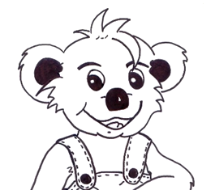

# **Zeitformen**

**Verben** lassen sich in verschiedenen Zeitformen bilden, um zu zeigen ***wann*** etwas passiert ist oder passieren wird.

Das **Präsens (Gegenwart)** zeigt, dass etwas **jetzt** stattfindet.

Das **Präteritum (einfache Vergangenheit)** zeigt, dass etwas **vor längerer Zeit** stattfand. Man verwendet es häufig beim schriftlichen Erzählen.

Das **Futur (Zukunft)** zeigt, dass etwas **in Zukunft** geschehen wird. Es wird mit dem Hilfsverb „werden“ und dem Verb in der Grundform gebildet.

# **Pronomen**

Für Nomen kann man **Pronomen (Fürwörter)** einsetzen: **ich, du, er, sie, es, wir, ihr, sie.**

Pronomen richten sich nach dem Artikel des Nomens: **der** Mann 🡪 **er**, **die** Frau 🡪 **sie**, **das** Kind 🡪 **es**, **die** Kinder 🡪 **sie**

Mit Pronomen das Wiederholen von Wörtern vermeiden.

Oma und Opa

Kalli besucht in den Ferien

Sie

~~Oma und Opa~~

leben auf einem Bauernhof.

Sie

~~Oma und Opa~~

holen Kalli vom Bahnhof ab.